# MANUAL DE USUARIO

# Inicio de Sesión

Al momento de iniciar la aplicación nos pedirá usuario y contraseña, la cual tenemos que ingresar para poder iniciar sesión.

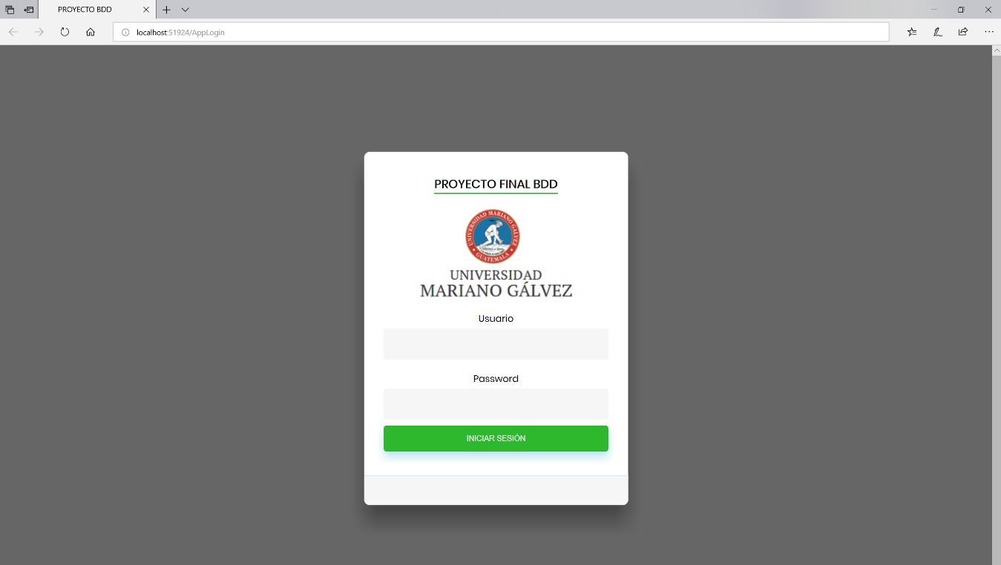

# Página Principal

Luego de darle iniciar sesión nos aparecerá esta pantalla principal la cual nos indica que ya podemos comenzar a utilizar la aplicación.

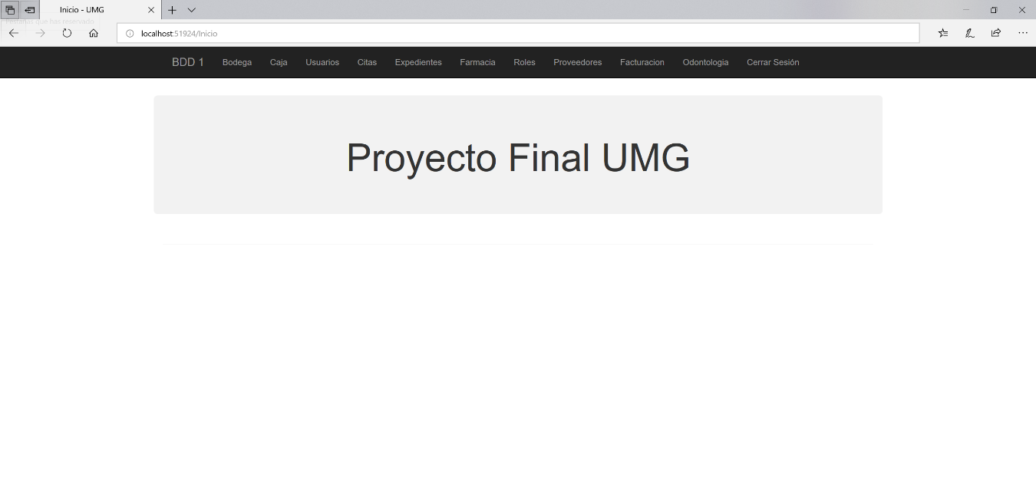

# Módulo de Administración de Usuarios

En esta opción podremos administrar los usuarios, el cual nos dejaré crear, modifica, actualizar y eliminar. Nos pedirá los datos correspondientes para crear usuario.

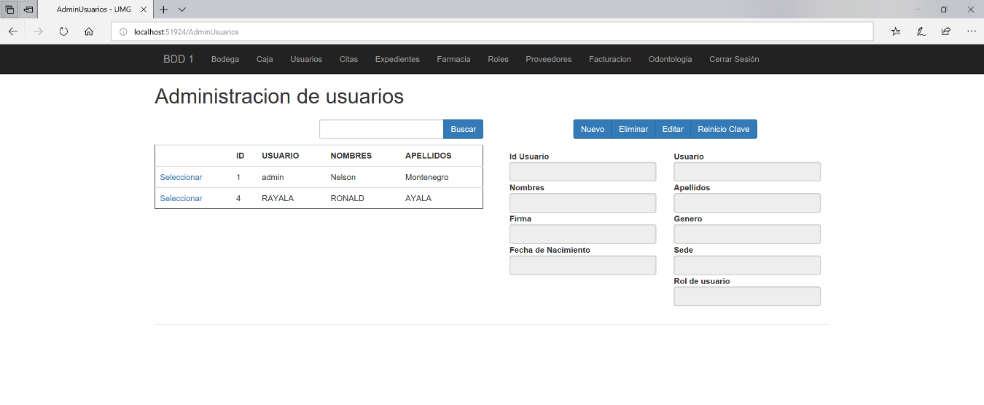

## Agregar Usuario

Para agregar un usuario nos pedirá que ingresemos Nombre, apellidos, género y fecha de nacimiento. Id de usuario este ya por default lo pondrá luego de crear el usuario.

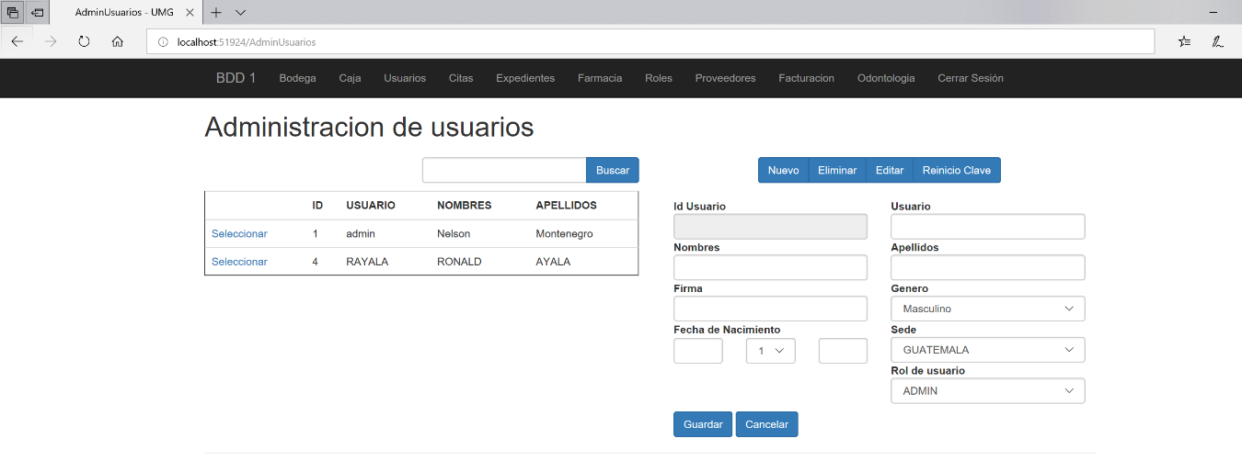

Al momento de darle crear al usuario nos mostrará este mensaje el cual resalta de color verde, indicando que ya agregado exitosamente.

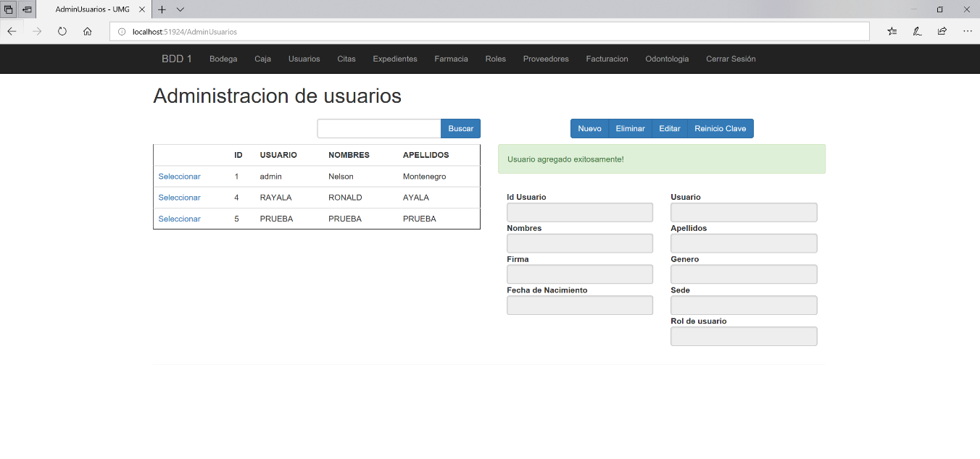

## Editar Usuario

En la administración de usuario también podremos editar nuestro usuario, si el usuario cambio de sede, o que permiso se le agrego para poderlo editar.

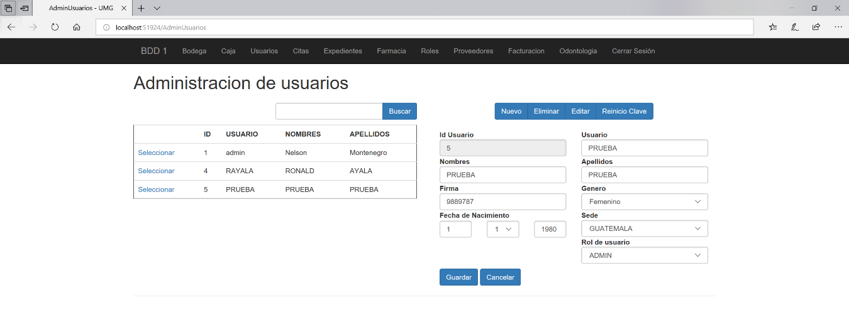

Luego de editar nuestro usuario le damos en el botón guardar, nos mostrará este mensaje en color verde indicando que fue modificado exitosamente usuario.

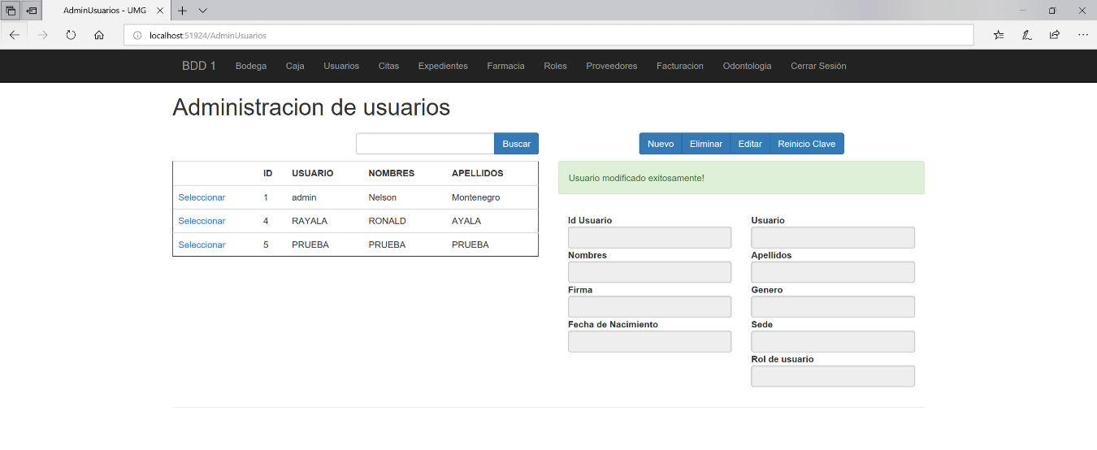

## Reinicio de Clave

Podemos reiniciar nuestra contraseña al momento de seleccionar un usuario le podemos dar en el botón de reinicio de clave esto por si al usuario se le olvido su contraseña, el podrá ingresar nuevamente una contraseña para el ingreso.

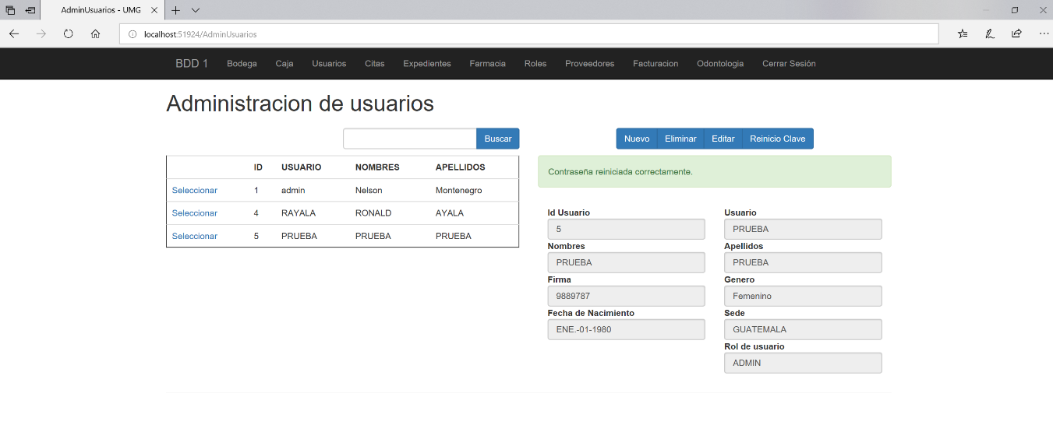

## Eliminar Usuario

Para poder eliminar un usuario, tenemos que seleccionar al usuario y luego darle en el botón eliminar, nos mostrará un mensaje para indicar si deseamos eliminar el usuario.

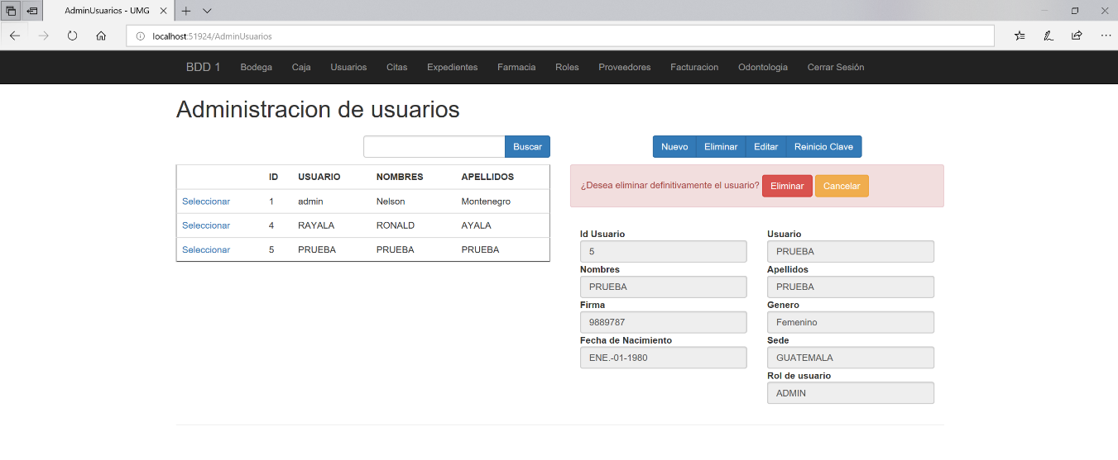

Si nos damos cuenta ya no aparece usuario, nos indica que el usuario fue eliminado correctamente.

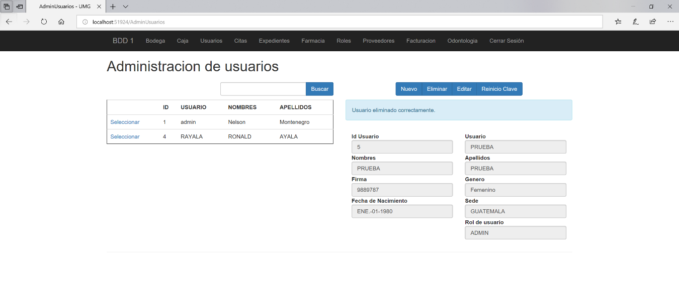

# Modulo de Roles y Permisos

En esta pantalla administramos el acceso a los módulos por usuario, seleccionamos uno de los permisos dependiendo el departamento que pertenezca tendrá los accesos correspondientes.

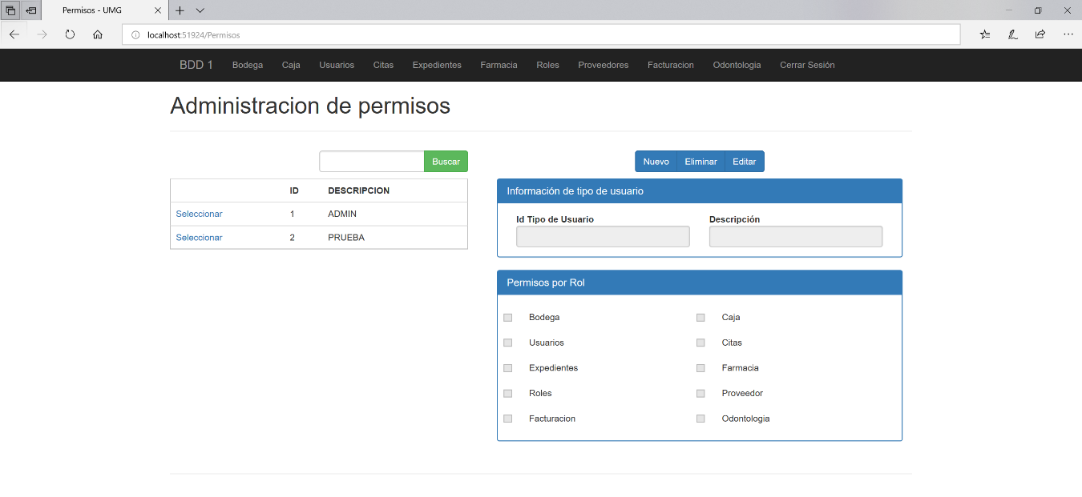

## Crear Nuevo Rol

Podemos también crear un nuevo rol en este caso si subimos un nuevo reporte el cual necesitamos que sea visible solo para algunos usuarios podemos solo seleccionar este reporte para estos usuarios.

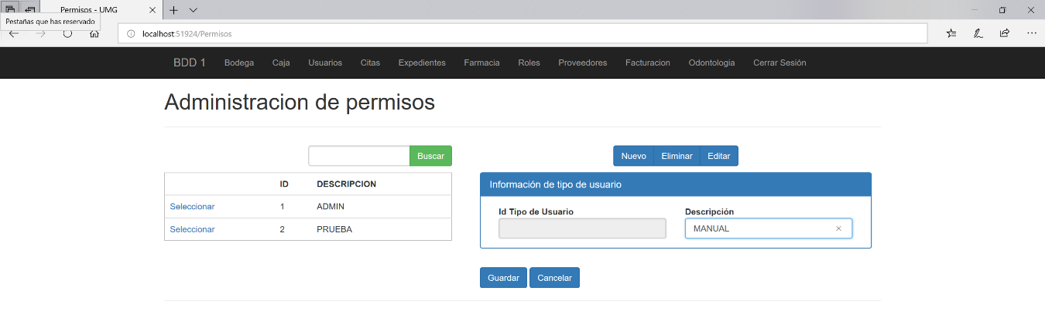

Luego de darle guardar ya nos aparece nuestro nuevo rol creado (MANUAL).

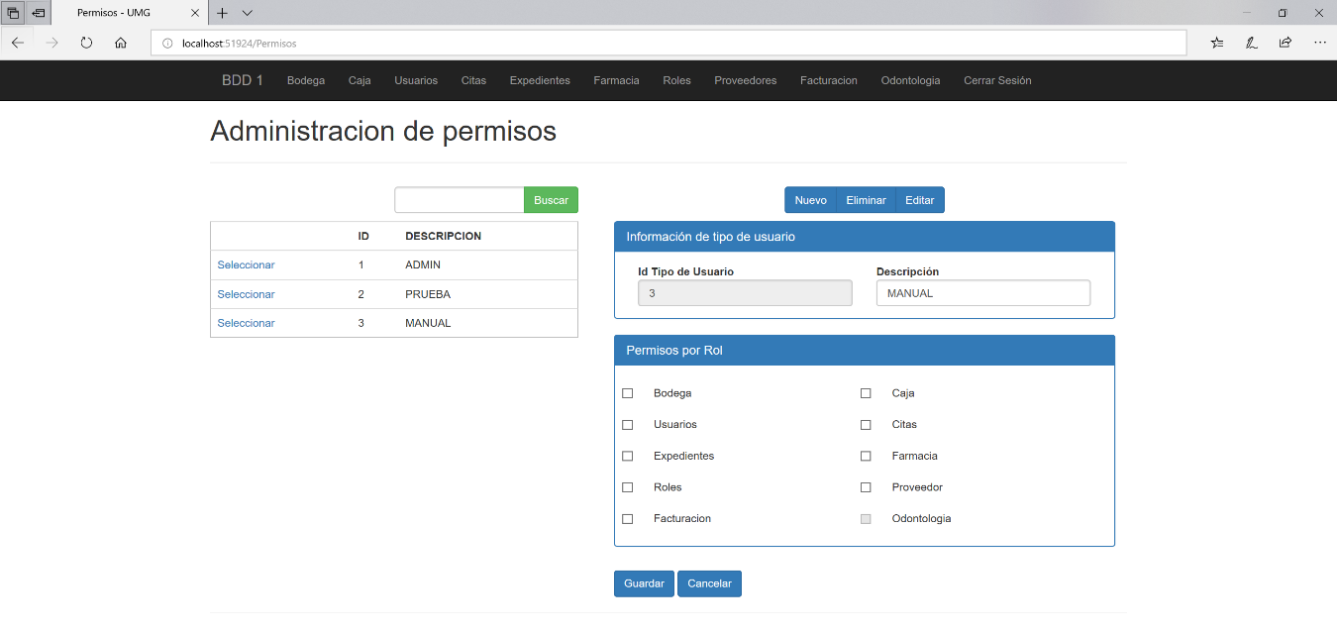

## Eliminar rol o tipo de usuario

Para poder eliminar un rol solo tendremos que seleccionarlo y darle en el botón eliminar, siempre nos preguntará si deseamos eliminar este usuario.

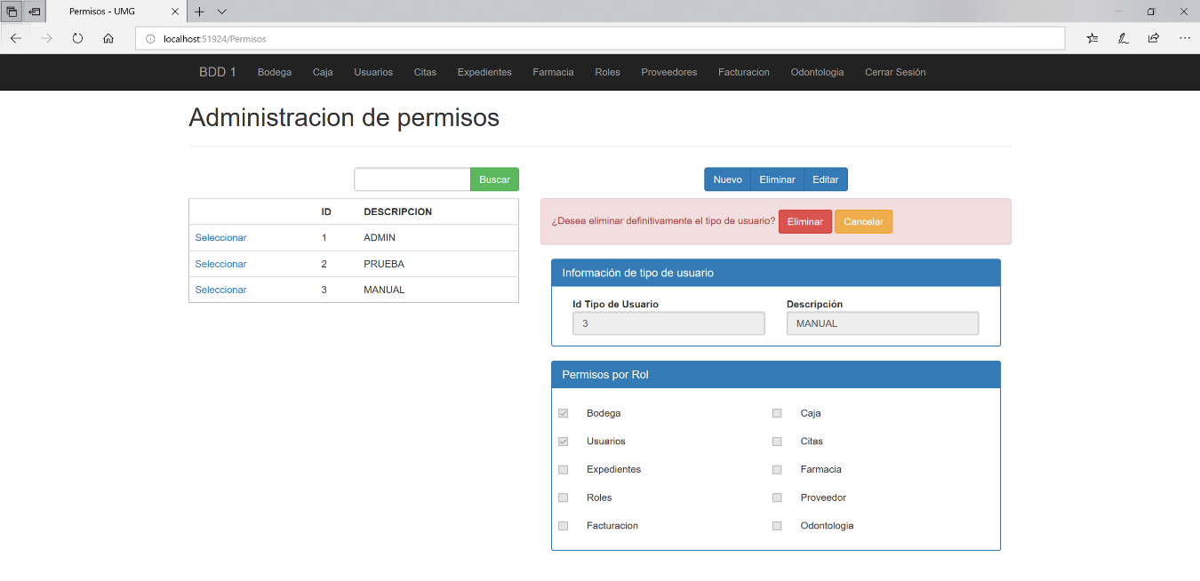

Eliminado usuario nos informará que fue eliminado correctamente nuestro usuario, en este caso eliminamos usuario creado (MANUAL).

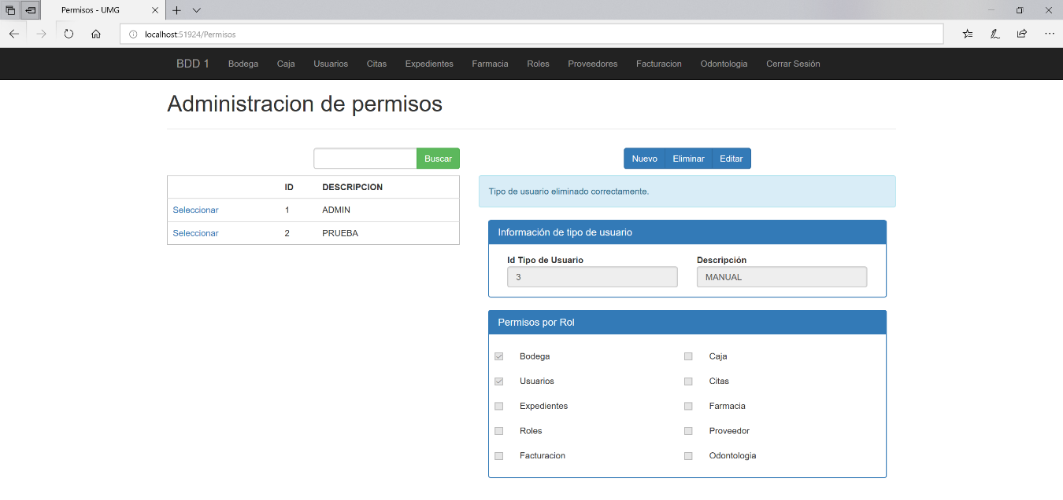

## Ejemplo de usuario tipo “prueba” , solo tiene acceso a Bodega y Expedientes

